ОСОБЕННОСТИ ЭКСПЛУАТАЦИОННЫХ ПОВРЕЖДЕНИЙ ДЕТАЛЕЙ
ОЧИСТНЫХ СООРУЖЕНИЙ И ТРУБ ГОРОДСКОЙ СЕТИ ВОДОСНАБЖЕНИЯ

Пугачева Н.Б.
Екатеринбург, Россия

Финансирование реконструкции и строительства систем водо-, теплоснабжения и канализации актуально для многих стран мира и обсуждается как специалистами, так и всеми слоями общества. В каждой стране эти проблемы решают своим путем, но в корне решения всех подобных проблем всегда лежит единый принцип — изучение опыта предыдущих поколений и применение современных технологий и конструкционных материалов трубопроводов для обеспечения надежности и долговечности систем жизнеобеспечения населения. В связи с этим актуальной задачей является проведение систематических исследований характера повреждений труб систем водоснабжения и водоотведения, а также деталей очистных сооружений. Систематизация полученных данных позволяет обосновать основные направления разработки новых материалов и технологий изготовления подобных конструкций, обеспечивающих их более высокую долговечность и экологичность.
В настоящее время в строительстве при монтаже систем горячего и холодного водоснабжения используются трубы трех основных видов: стальные, медные, полимерные (полиэтиленовые, металлопластиковые, полипропиленовые и др.). При достаточно низкой цене стальные трубы подвержены коррозии, имеют малый срок эксплуатации и высокую стоимость монтажа. Медные трубы устойчивы к коррозии, экологичны, но мало распространены из-за высокой стоимости. Полимерные трубы (полипропиленовые, металлопластиковые, полиэтиленовые) характеризуются отсутствием коррозии, гигиенической безвредностью, низкими потерями давления по длине (на трение), химической стойкостью, плохой электропроводностью, эластичностью, малой массой, быстрым монтажом, бесшумностью. При правильном применении срок службы – 50 лет и более Недостаток таких труб - высокая стоимость по сравнению со стальными. Для систем водоотведения и канализации широко используют трубы их серого чугуна с шаровидным графитом, обладающего большей коррозионной устойчивостью, долговечностью и надежностью. Сети из чугунных труб работают долгие годы без ремонта и замены. В России срок эксплуатации чугунных труб составляет не менее 40 лет. Трубопроводы из серого чугуна эксплуатируются в отдельных предприятиях коммунального обслуживания США около 150 лет, сохраняя свою работоспособность. По сравнению с пластмассовыми, чугунные трубы, несмотря на гораздо больший вес и соответственно ограниченную маневренность, обладают значительно более высокой механической прочностью, стойкостью к воздействию высоких температур и низким коэффициентом теплового расширения.
Для увеличения и без того высокой стойкости чугуна к коррозии, на трубы наносят специальное покрытие – защитную пленку с внутренней и внешней стороны. Чаще всего основу внутреннего покрытия чугунных труб составляет эпоксидная смола. Следует иметь в виду, что и в обычном жилом доме наличие в стоках большого количества моющих средств существенно активизирует коррозийные процессы. Еще большее разрушительное действие оказывают на стоки сливы кухонь пунктов общественного питания, медицинских учреждений, лабораторий, промышленных предприятий и т. д. Поэтому довольно часто происходят аварии, сопровождающиеся большими потерями воды из сети.
В представленной работе приведены результаты анализа причин эксплуатационных повреждений чугунных труб водовода сети водоснабжения г. Екатеринбурга после 2-х крупнейших аварий 2008 года и фильеры очистных сооружений водозаборной станции. Оценку структуры чугуна вблизи участков повреждений проводили с помощью металлографического микроскопа NEOPHOT-21 по ГОСТ 3443-87 и ГОСТ 5639-82, оценку микроструктуры стали фильеры - по ГОСТ 5639-82 и ГОСТ 8233-56. Рельеф поверхности разрушения и локальный микрорентгеноспектральный анализ выполнен на растровом электронном микроскопе TESCAN c программным обеспечением VEGA и энергодисперсионной приставкой OXFORD с программным обеспечением INCA. Твёрдость замеряли на приборе Бринелля шариком диаметром 5 мм при нагрузке 250 кг.
По микроструктуре, химическому составу и значениям твердости (НВ 5/250 121 – 129) определено, что исследованные фрагменты труб изготовлены из серого чугуна марки СЧ 12-28. Микроструктура исследуемого материала фрагментов труб представляет серый чугун с пластинчатым графитом. Графит гнездообразной формы ПГф 4 с длиной графитных включений 15-30 мкм (по ГОСТ 3443-87 ПГд 15- ПГд 25), распределение графита равномерное ПГр 1, площадь занятая графитом 5-12% ПГ4 - ПГ6, площадь занятая перлитом 30 – 60% П 45, с дисперсностью перлитных включений 0,3 – 1,3 мкм ПД 0,3 – ПД 1,0. Наблюдаются единичные включения псевдодвойной эвтектики фосфид и феррит ФЭ 1. Зерно чугуна соответствует 6 – 7 баллам по ГОСТ 5639-82. Твёрдость исследуемого фрагмента HB 5/250 129 – 138. Для оценки значения предела прочности чугуна при сжатии использована формула σ_{в} = 0,36НВ [1], т.е. предел прочности чугуна при сжатии исследуемого фрагмента № 1 около 49-50 кг/мм^{2.} (490 – 500 МПа), что является нормой для серого чугуна марки СЧ12-28 [2].
Причиной разрушения фрагмента трубы водовода № 1, вероятнее всего, явился удар трубы, который мог произойти в процессе транспортировки, при выгрузке перед укладкой или в процессе монтажа водовода. Об этом свидетельствуют множественные трещины, распространяющихся от места скола в разные стороны, и слабо развитое окисление поверхности (рисунок 1). Извилистые трещины распространяются по границам зёрен вдоль хрупких частиц графита от поверхности разрушения. Присутствие окислов железа, калия и хлора в устье трещин по всей их длине говорит о развитии процессов окисления и коррозии в результате проникновения коррозионно-активных реагентов вглубь трещин в процессе эксплуатации. Однако процессы коррозии мало развиты и не носят катастрофицеского характера, как например на фрагменте трубы № 2..
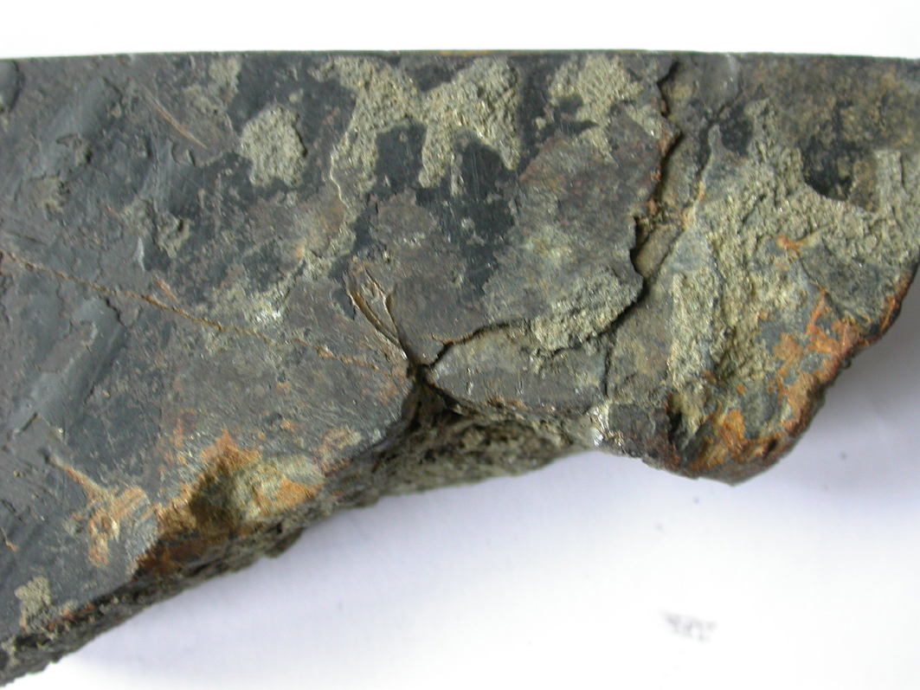  а | 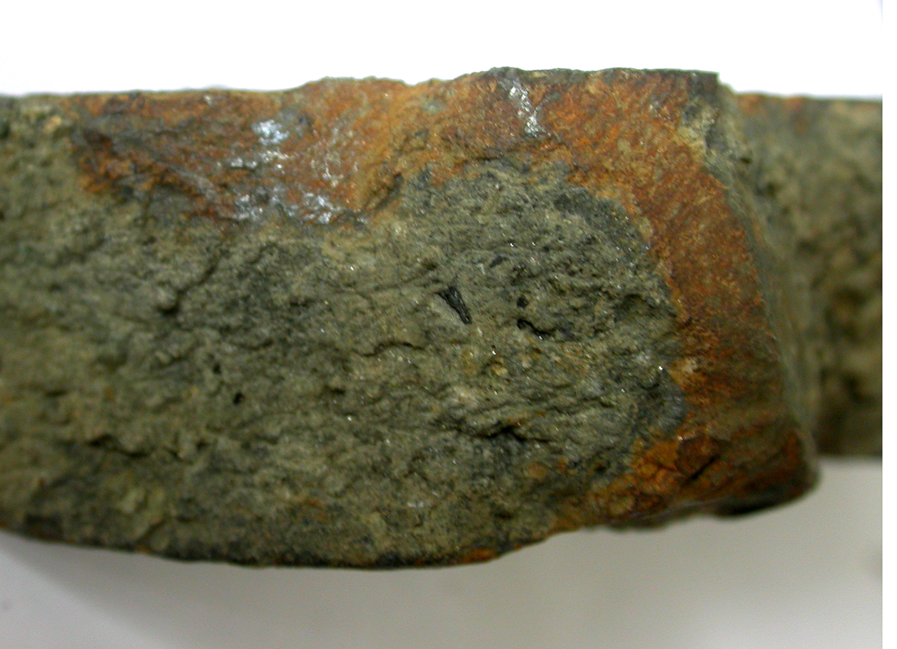  б
Рисунок 1 – Характер разрушения фрагмента трубы № 1: а – трещины, б – поверхность разрушения
На наружной и внутренней поверхностях трубы сохранилось защитное покрытие чёрного цвета. На внутренней поверхности наблюдаются участки, на которых покрытие полностью отсутствует. Излом поверхности разрушения имеет участок сильно окисленный, со слабо выраженными концентрическими линиями, свидетельствующими о постепенном разрушении при пульсирующих нагрузках. Примыкающие участки излома имеют такие же выраженные концентрические линии, со следами песка и глины и более темные участки коррозионного разъедания поверхности
Чугун представляет собой весьма хрупкий материал, для которого недопустимы кратковременные большие ударные нагрузки. Скорее всего начальный удар трубы, который мог произойти в процессе транспортировки труб, при выгрузке перед укладкой или в процессе монтажа водовода, привел к появлению первой трещины, которая росла и разветвлялась в процессе эксплуатации. Возможно, было повреждено защитное покрытие, а на участке оголённого металла развивалась коррозия. Известно [1], что почвенная или подземная коррозия представляет собой сложный многостадийный процесс, в котором участвуют не только сложные по химическому составу грунты, но и блуждающие токи, электролитические среды, микроорганизмы и продукты их жизнедеятельности. В течение срока эксплуатации данной трубы от первоначального дефекта постепенно развивались усталостные трещины, причиной роста которых могла быть пульсация давления потока воды в водоводе. Об этом свидетельствуют как извилистый характер распространения трещин, так и усталостные бороздки на поверхности разрушения. Происходило постепенное коррозионное разрушение поверхности образовавшихся трещин. В результате участок трубы с наибольшей плотностью и протяжённостью трещин (вблизи первоначального дефекта) полностью разрушился и образовалось отверстие, приведшее к течи.
На наружной и внутренней поверхностях фрагмента трубы № 2 практически полностью отсутствует защитное поверхностное покрытие и наблюдается сильное окисление (рисунок 2 а), причём, наиболее выраженное по внутреннему диаметру. Местами наблюдается выкрашивание отдельных участков трубы. По поперечному резу трубы наблюдаются дефекты округлой формы (рисунок 2 б), залегающие на глубину до 8,0 мм по внутреннему диаметру и до 5,0 мм по наружному диаметру трубы. При затачивании на наждаке из полости дефектов выкрашивается порошок окислов железа. Поверхность излома сильно окисленна, с дефектами овальной формы, без следов попадания наносных пород песка и глины). На одной из кромок вблизи излома наблюдается выкрашивание металла у поверхности трубы по имеющимся дефектам сферической формы.

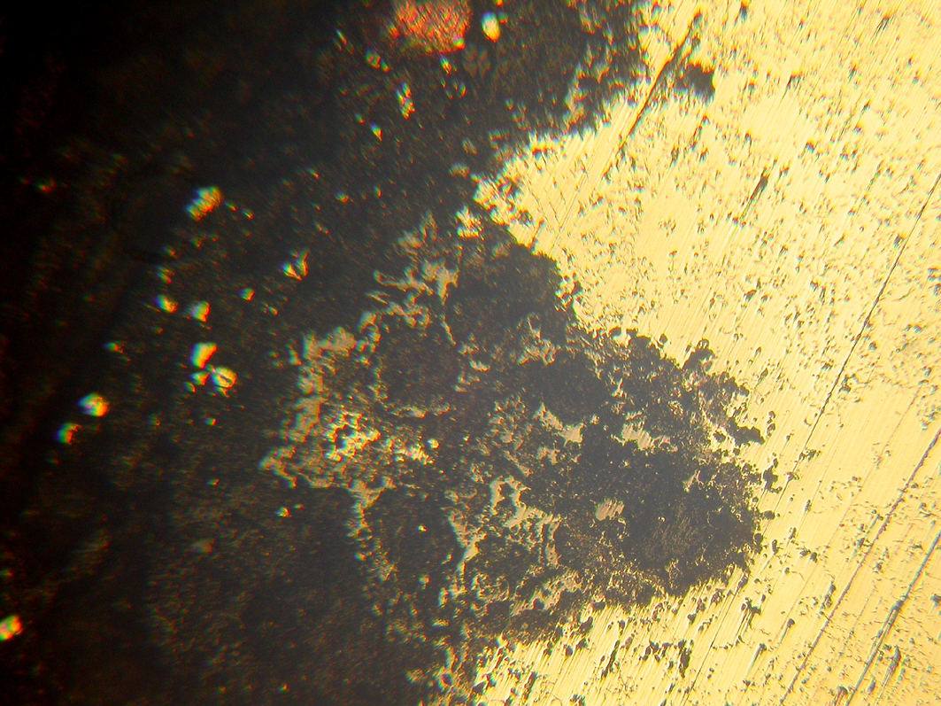 | 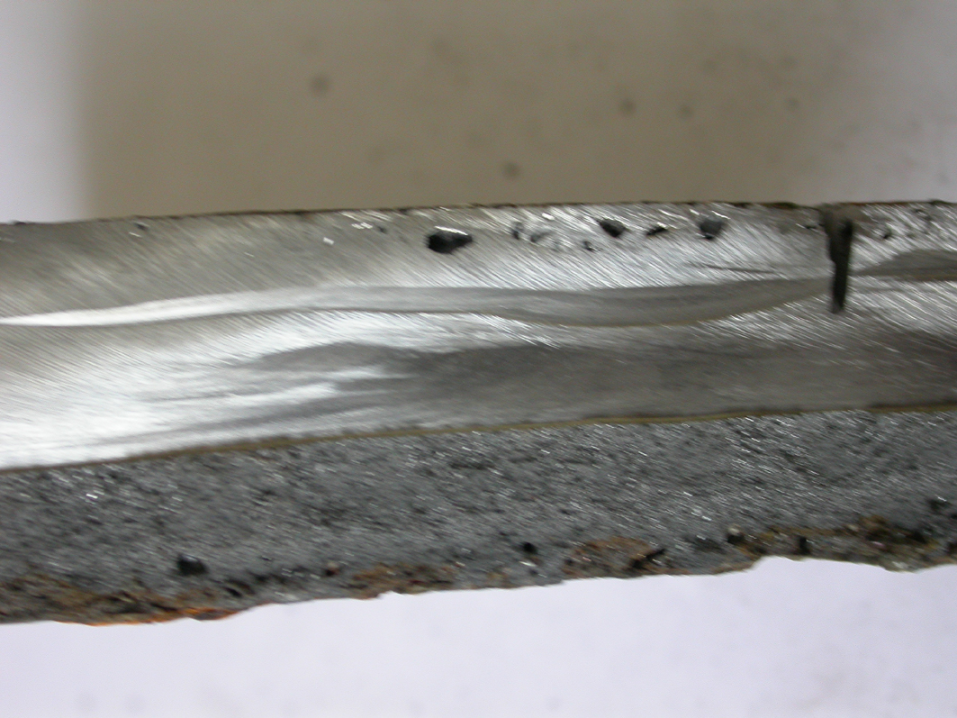
Рисунок 2 – Коррозия поверхности (а) и дефекты (б) фрагмента трубы № 2

Разрушение трубы фрагмента № 2 носит чисто коррозионный характер. Это подтверждают результаты микрорентгеноспектрального анализа. Налёт на поверхности состоит из оксидов, сульфидов и хлоридов. Кислород, сера и хлор, вызывающие коррозию, обнаружены в чугуне на расстоянии 3 мм от поверхности трубы. Характер повреждения поверхности трубы фрагмента № 2 и распределение химических элементов (рисунок 3) соответствуют язвенной коррозии, причиной которой может быть влажность почвы на уровне 15 – 20 %, что соответствует максимальной скорости коррозии.
Влияние оказывает также рН грунта. Наиболее неблагоприятно значение рН=3, характерное для торфянистых и болотистых почв [1]. Исследованный фрагмент трубы № 2 эксплуатировался как зар в почве с повышенной коррозионной активностью, а именно под насыпным газоном с торфом, а также с блуждающими токами, источниками которых является линия электропередачи, расположенная недалеко от трубопровода. Следует иметь ввиду, что источниками блуждающих токов могут быть рельсовые пути, электросварочные аппараты, установки катодной защиты и т.п. Возможно, недостаточно качественно было нанесено защитное покрытие, поскольку оно практически полностью разрушено. Более интенсивное коррозионное разъедание внутренней поверхности может быть связано с повышенным содержанием хлора в воде. Интенсивное коррозионное разъедание поверхности трубы в процессе эксплуатации привело к ослаблению эффективного сечения и последующему разрушению с началом разрушения от внутреннего диаметра и возникновением течи.
Для фильеры очистных сооружений характерно сильное коррозионное разъедание, приведшее к разрушению отдельных фрагментов конструкции (рисунок 3 а). Сталь повреждена на глубину до 0,5 мм (рисунок 3 б), тонкие стенки фильеры (толщиной 1 – 1,5 мм) изъедены коррозией до сквозных отверстий (рисунок 3 а).

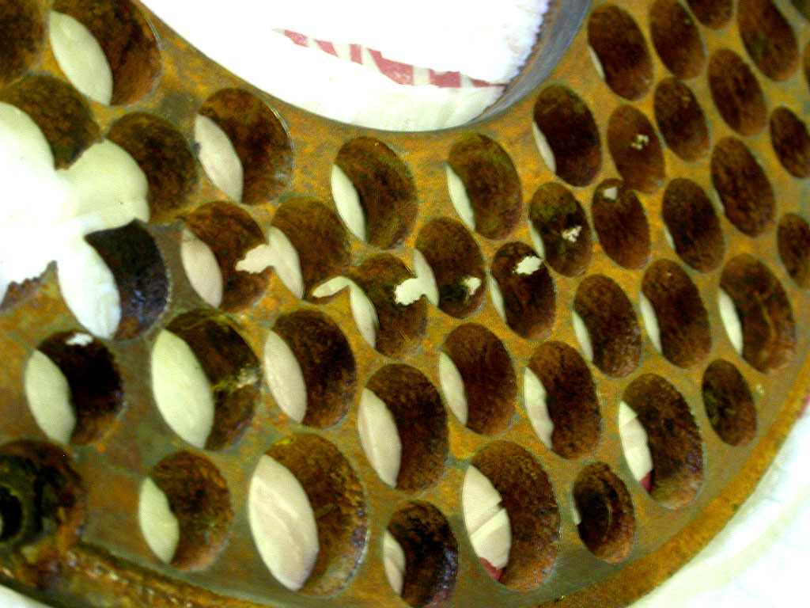  а | 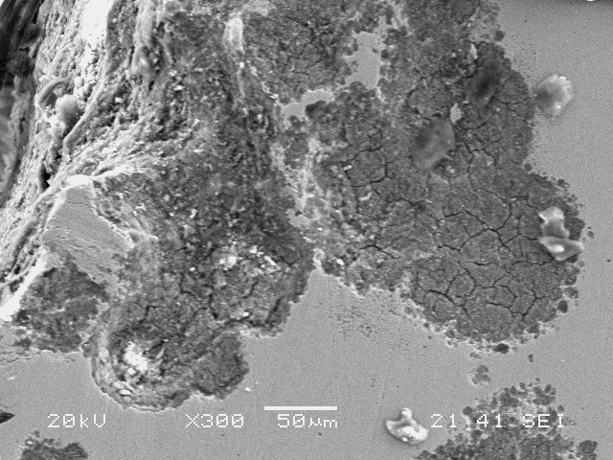  б
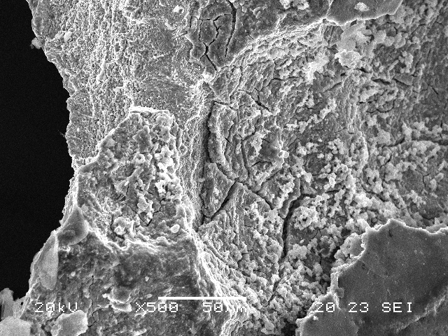  в | 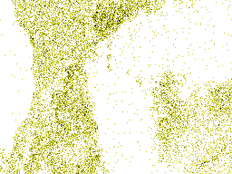  г
Рисунок 3 – Коррозионное разъедание стенок фильеры:
а – внешний вид фильеры после эксплуатации; б - проникновение продуктов коррозии вглубь стали на 0, 5 мм; в - коррозионное растрескивание стали; г – распределение серы на поверхности разрушения участка, представленного на рис. 3 в..

Отмечено также коррозионное растрескивание (рисунок 3 в). Коррозия фильеры сопровождается не только интенсивным образованием окислов, но и сульфидов железа. Содержание серы на участках коррозионного разъедания составляет от 2 – 4,5 мас. % на большей части поверхности и достигает 32 мас. % в местах интенсивного изъязвления.
Таким образом, по результатам исследования характера повреждения фильеры можно предложить использовать более коррозионностойкие конструкционные стали, например 10ХСНД, 04Х15СТ, 20Х13 и другие. Кроме того, следует пересмотреть конструкцию фильеры, а именно, расположение отверстий. Толщина стенок между отверстиями должна быть не менее 5 мм, что снизит опасность их сквозного коррозионного разъедания.

Используемая литература
1. Смирнов А.Н., Герике Б.Л., Муравьев В.В. Диагностирование технических устройств опасных производственных объектов. – Новосибирск: Наука, 2003. – 244 с.
2. Гуляев А.П. Металловедение. – М.: Металлургия, 1978. – 648 с.

